Blok 5 Logisch en probleemoplossend denken

Wat leerde ik?
- • Verhoudingen bepalen en vergelijken
- Vraagstukken
- Constructies

TIP!
Lees een vraagstuk twee keer voordat je begint op te lossen.

Les 1 Verhoudingen vaststellen en vergelijken
1
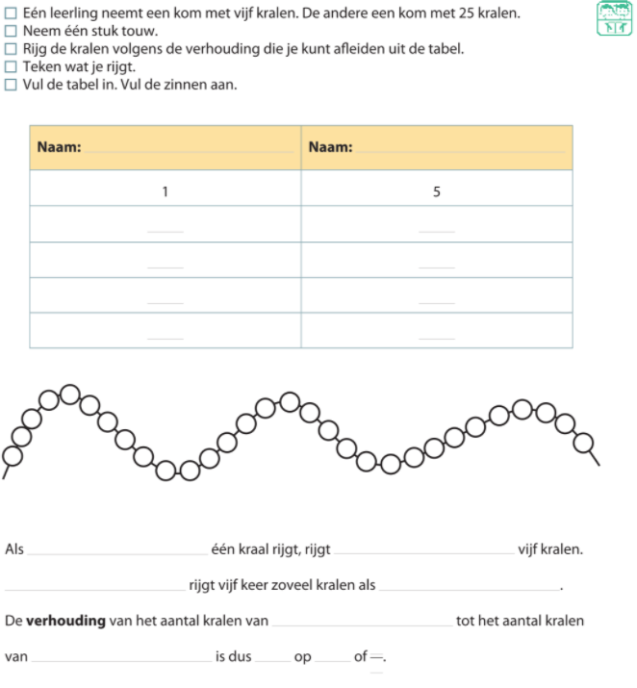
Les 2 Eigenschappen van meetkundige figuren gebruiken om vraagstukken op te lossen
1
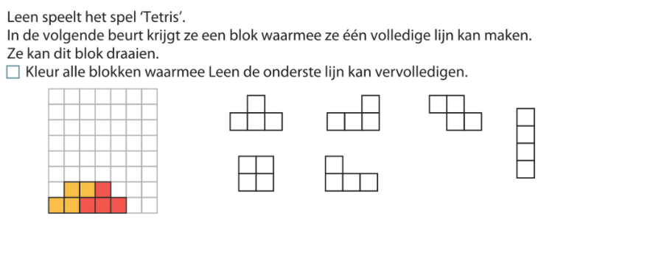

Les 16 Verhoudingen bepalen en vergelijken
1
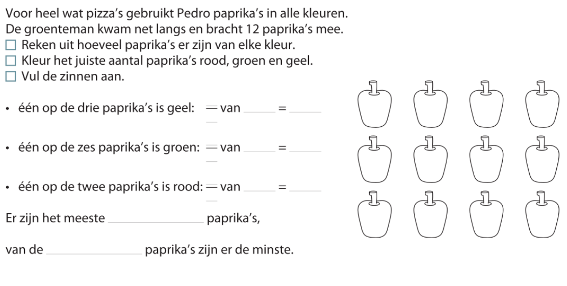

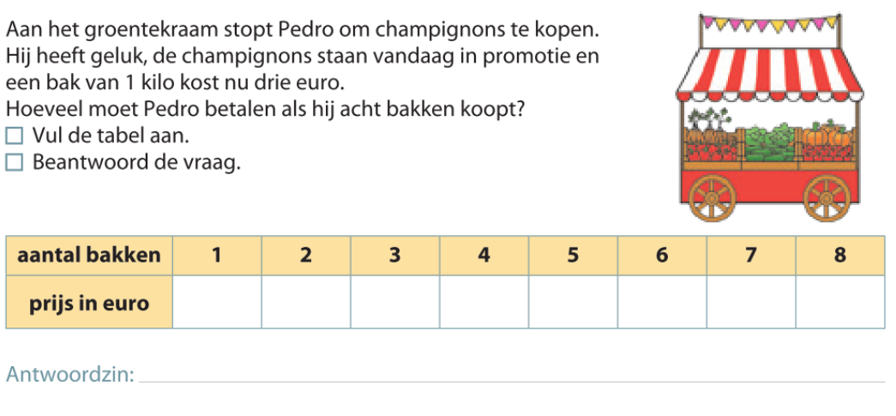
2

Mijn tips voor de toets!

Lees elke opdracht heel goed.
Herlees wanneer je iets niet goed hebt begrepen.
Werk nauwkeurig en met zorg.
Tekenen doen we met een potlood.
Gebruik je geodriehoek!
Controleer je antwoord door je af te vragen of het kan en door na te rekenen.

